**Пневмоход БАРС в комплектации с опрыскивателем легким штанговым ОЛ-1,0**

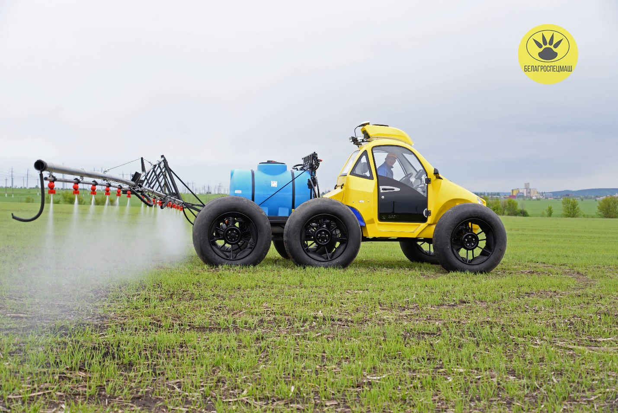

Оборудован высокоэластичными колесами, имеет высокую проходимость, обладает хорошей плавностью хода.

Благодаря легкой, но практичной конструкции, агрегат способен проводить технологическую обработку в 100% переувлажненную почву на различном рельефе и структуре почв, не формируя за собой колеи.

Комплектуется одноместной, комфортабельной, герметичной кабиной, выполненной по стандартам ГОСТ.

Производится с комплектом шинооболочек BARS AGRO F450, которые обладают высоким ресурсом, способны работать по слабонесущим грунтам, не оставляя за собой колеи, а также устойчивы к проколам что позволяет работать по стерне и пожнивным остаткам.

Предназначен для обработки полевых культур всеми видам пестицидов, разрешенных к применению в сельском хозяйстве:

* опрыскивание гербицидами, инсектицидами, фунгицидами;
* листовая подкормка;
* опрыскивание КАС (дополнительная опция).

Опрыскиватель может комплектоваться:

* оборудованием для быстрой заправки;
* различными типами форсунок, в том числе «эжекторными», которые позволяют работать при скорости ветра до 7 м/с.

В дополнительную комплектацию входят:

* БНК «Агронавигатор»;
* кондиционер;
* автопилот;
* электронная система контроля и управления опрыскивателя;
* оборудование для КАС;
* самозакачивающая система.
* шинооболочка F450;
* шина узкая 9,5 R32.

Материал исполнения штанги – авиационный алюминий.

**Техника «Белагроспецмаш» полностью соответствует требованиям ТР ТС 010/2011 «О безопасности машин и оборудования».**

| **Технические характеристики Шасси БАРС** | |
| --- | --- |
| Колесная формула | 6x4 |
| Двигатель | ВАЗ 21126 |
| Мощность двигателя, л. с. | 101 |
| Емкость топливного бака, л | 48 |
| Транспортный режим, л/100 км | 12,5 |
| КПП | ГРАНТА 2180, шестиступенчатая |
| Тормозная система:  передняя ось  средняя ось | дисковая  барабанная |
| Габаритные размеры в транспортном положении, мм  Длина  Ширина  Высота | 6150  2800  3300 |
| Дорожный просвет (при статическом радиусе колес, R=0,637 мм), мм | 500 |
| Высота (по кабине, при статическом радиусе колес, R=0,637 мм), мм | 1975 |
| Конструктивная масса, кг | 1270 |
| Грузоподъемность, кг | 1000 |
| Давление на почву, кПа | 9-13 |
| Максимальная скорость движения (при полной массе) на высшей передаче, км/ч | 40 |
| Наибольший угол преодолеваемого подъема (при полной массе), град, не более | 50 |
| Угол поперечной статической устойчивости, град, не более | 30 |
| Ширина колеи (регулируемая), мм | 2100-3000 |
| **Технические характеристики шинооболочки F450** | |
| Размер, мм | 1300×530×533 |
| Грузоподъемность, кг | 450 |
| Внутри шинное давление, атм | 0,21 |
| Максимально допустимая влажность почвы, при которой не формируется колея, % | до 100 |
| Масса в сборе с диском, кг | 53 |
| Возможность производить работы ранней весной по высоко увлажненной почве | да |
| Возможность производить работы по стерне и пожнивным остаткам | да |
| Ресурс, га | 32000 |
| Устойчивость к прокалываемости, кг/мм2 | 5,44-5,82 |
| Максимальная скорость, км/ч | 40 |
| **Технические характеристики Опрыскивателя ОЛ-1,0** | |
| Тип | монтируемый |
| Расход топлива, гр/га | 120 |
| Производительность за 1 час основного времени, га | 60 |
| Рабочая скорость движения на основных операциях, км/ч | 25-40 |
| Транспортная скорость (с пустым резервуаром), км/ч, не более | 40 |
| Емкость бака, л | 750 |
| Ширина штанги, м | 22, 24 (по заказу) |
| Рабочая высота опрыскивания, м | 0,8-2 |
| Расход рабочей жидкости при обработке, л/га | 5-350 |
| Масса оборудования (конструкционная) со штангой 22 и 24 м, полным комплектом рабочих органов и приспособлений, кг | 216 ± 3% |
| Мембранно-поршневой насос | BP-171 |
| Привод насоса | гидравлический |
| Мешалка | гидравлическая |
| Система фильтрации | 4х-ступенчатая |

**Дополнительный функционал**

**Бортовой навигационный комплекс «Агронавигатор тип 7»**

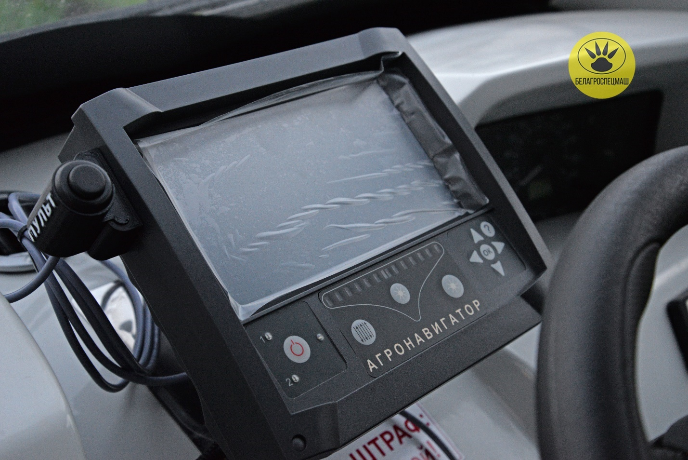

Агротехнический GPS/Глонасс навигатор обеспечивается полный контроль над перемещением техники даже в ночное время, и в условиях плохой видимости.

Особенности прибора:

* Параллельное вождение с линейкой бокового отклонения и звуковым сигналом относительно​:
* обработанной границы;
* линий гонов через точки «А» и «Б»;
* линий гонов, прорисованных по среднему углу курса движения.
* Контроль отключения секций над обработанным участком.
* Неудаляемый журнал “левых работ” с дополнительной фиксацией мест обработок и превышений максимальных эксплуатационных перегрузок при эксплуатации техники.
* Расчет обработанной площади и площади всего поля.
* Автоматическое регулирование норм химической защиты растений и удобрения.
* Звуковое сопровождение выхода бокового отклонения за установленные границы.
* Оптимизирован для ночных обработок на полях со сложным контуром и внутренними лесными массивами. «Ночная» подсветка экрана.
* Внешняя смарт антенна.
* Встроенные силовые ключи управления, 4 канала ( 2 канала переполюсовка)  до 5 А,  10 каналов управления по "+" или "-", либо 5 каналов управления переполюсовка. Используются для управления химическими кранами, актуаторами, соленоидами, секциями.
* Два RS-232, для внешнего GPS/Глонасс приемника, подруливающее устройство.
* Вход импульсного расходомера.
* Вход датчика скорости (внешнее управление, 2-й расходомер).
* Пятиканальный АЦП (аналого-цифровой преобразователь).
* USB для подключения к компьютеру, телефону, Flesh-память для обмена информацией.

**Кондиционер Bars**

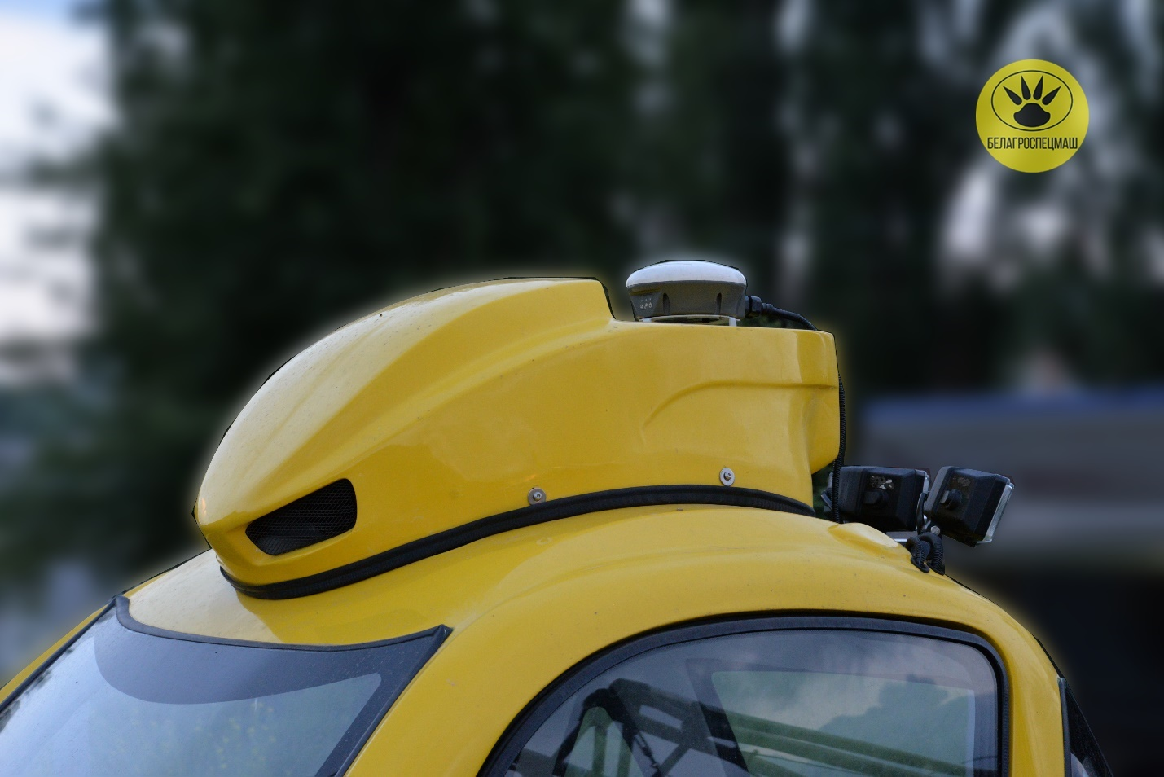

Представляет собой мобильный моноблок (конденсатор и испаритель смонтированы в одном корпусе), предназначенный для охлаждения воздуха с целю создания благоприятных температурно-влажностных условий в салоне.

Кондиционер работает от источника электрического тока - аккумуляторной батареи постоянного тока с напряжением 12-14 В.

| **Технические характеристики** | |
| --- | --- |
| Потребляемая мощность, Вт | 600 |
| Мощность в режиме охлаждения, не менее, Вт | 1800 |
| Максимальный воздушный поток, не менее, м3/мин | 8,67 |
| Тип хладагента | Фреон R134А |
| Габаритные размеры моноблока (Д×Ш×В), мм | 900×600×400 |
| Вес моноблока, кг | 30 |
| Вес хладагента, кг | 0,65 |

**Электронная система контроля и управления опрыскивателя**

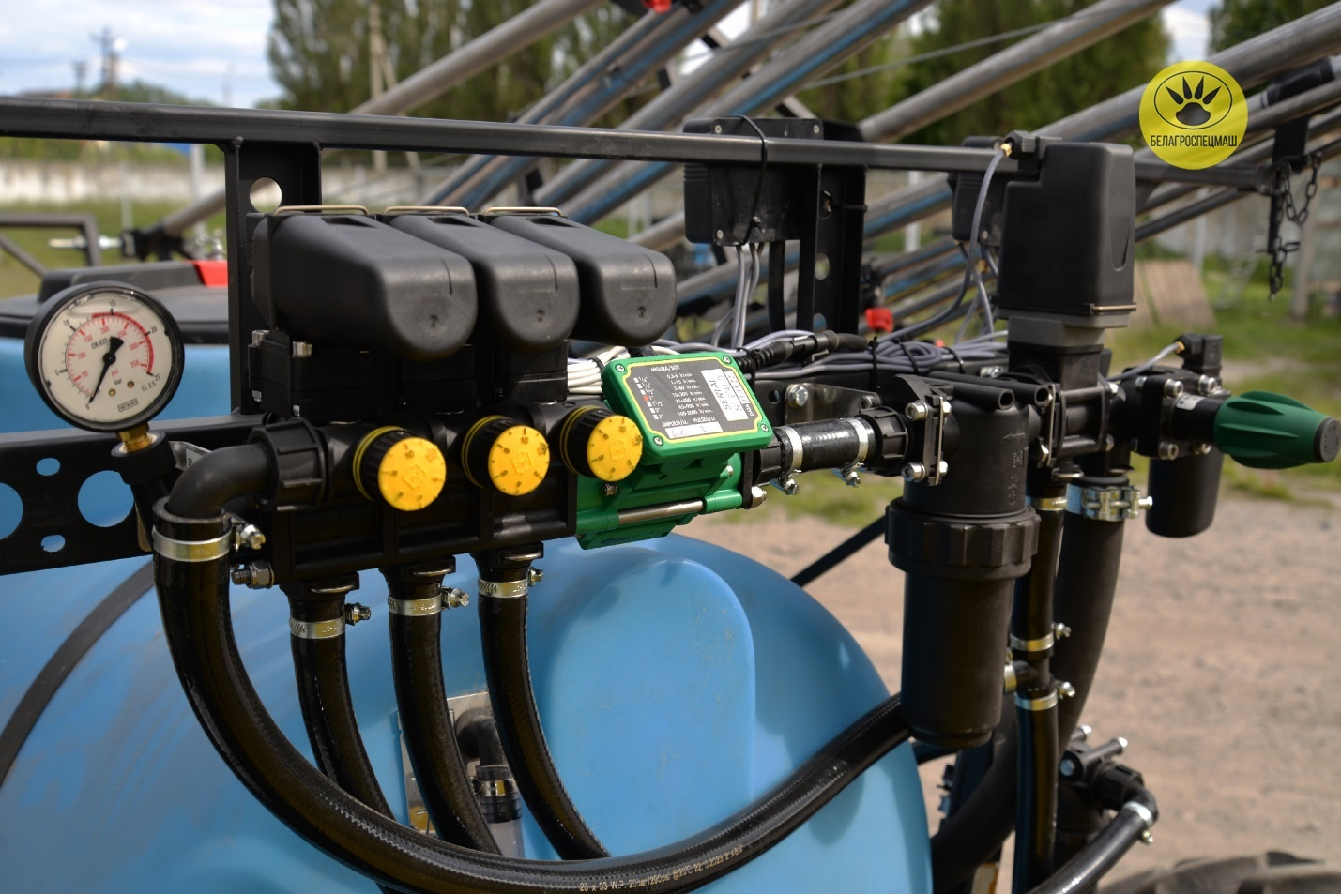

Опрыскиватели, оборудованные электронной системой, обеспечивают высокую эффективность использования растворов, полный контроль и учет рабочего процесса опрыскивания, что в свою очередь значительно уменьшает затраты на химические вещества, увеличивает производительность агрегата и значительно облегчает работу оператора. Работает в комплекте с БНК «Агронавигатором». Повышает эффективность работ, экономит СЗР, обеспечивает качественное и точное внесение средств защиты растений, автоматизирует процесс обработки поля, значительно снижает нагрузку на механизатора и исключает человеческий фактор.

**Автопилот**

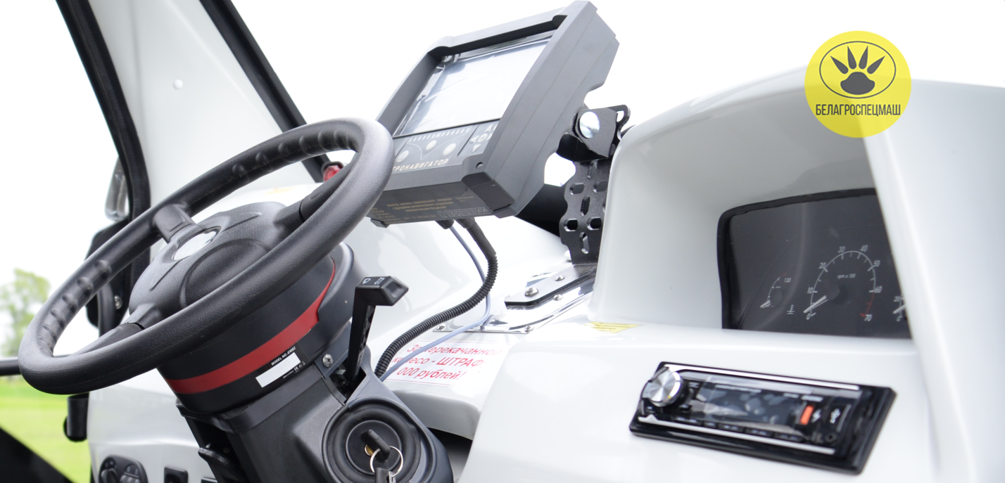

Предназначен для автоматического удержания заданной траектории движения. Увеличивает производительность и уменьшает нагрузку на механизатора. Сокращает пропуски и перекрытия, что снижает расходы на ГСМ, удобрения, средства защиты растений и семенной материал. Не требует дополнительного обучения механизатора. Работает в комплекте с БНК «Агронавигатором».

**Самозакачивающая система**

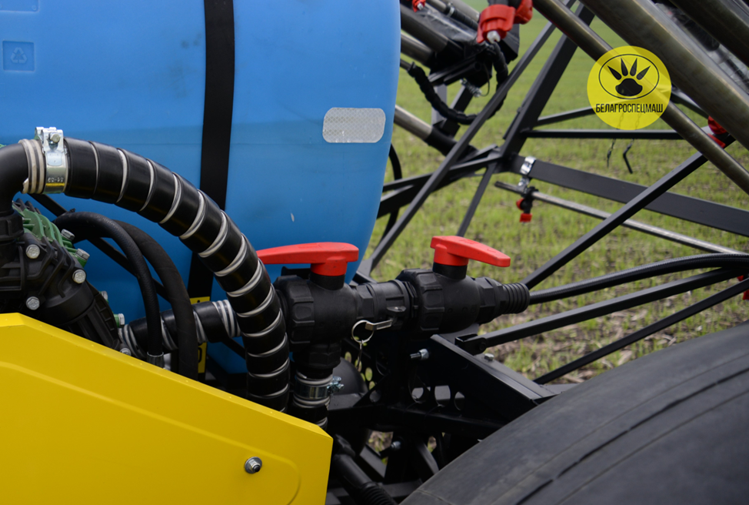

С помощью установленного на опрыскиватель мембранно-поршневого насоса, производит заправку жидкости без применения дополнительного оборудования или мотопомпы. Скоростью заправки 100 литров в минуту.

**Дополнительное оборудование для КАС**

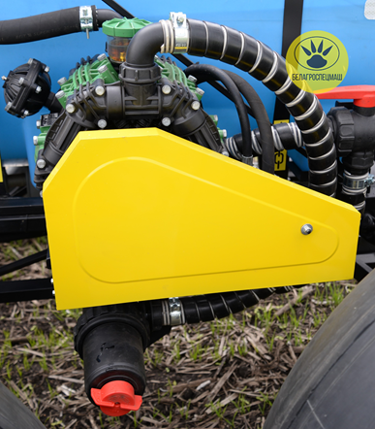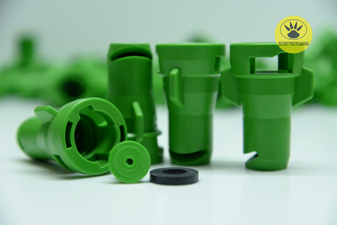

С помощью установленного на опрыскиватель мембранно-поршневого насоса, производит заправку жидкости без применения дополнительного оборудования или мотопомпы. Скоростью заправки - 100 литров в минуту.